Пензенский государственный университет

Кафедра «Вычислительная техника»

**ОТЧЕТ**

по лабораторной работе №6

# по дисциплине: «Логика и основы алгоритмизации в инженерных задачах»

на тему: «Поиск расстояний в графе»

Выполнили:

студенты группы 20ВВ3

Горожанин Я. А.

Тихонов А. А.

Скирдова В. М.

Приняли:

Юрова О.В.

Митрохин М.А.

Пенза 2021

**Название**

Поиск расстояний в графе

**Цель работы**

Разработка алгоритма поиска расстояний в графе

**Лабораторное задание**

**Задание 1**

1. Сгенерируйте (используя генератор случайных чисел) матрицу смежности для неориентированного графа *G*. Выведите матрицу на экран.
2. Для сгенерированного графа осуществите процедуру поиска расстояний, реализованную в соответствии с приведенным выше описанием. При реализации алгоритма в качестве очереди используйте класс **queue** из стандартной библиотеки С++.

3.* Реализуйте процедуру поиска расстояний для графа, представленного списками смежности.

**Задание 2\***

1. Реализуйте процедуру поиска расстояний на основе обхода в глубину.
2. Реализуйте процедуру поиска расстояний на основе обхода в глубину для графа, представленного списками смежности.
3. Оцените время работы реализаций алгоритмов поиска расстояний на основе обхода в глубину и обхода в ширину для графов разных порядков.

**Листинг**

#include <stdio.h>

#include <time.h>

#include <stdlib.h>

#include <locale.h>

#include <iostream>

#include <stack>

#include <queue>

using namespace std;

struct node {

int numb;

node* next;

};

struct graf {

node** nodes;

int size;

};

void Johny_Depp(int** a, int* dist, int current_vertex, int size, int path_length) {

dist[current_vertex] = path_length;

for (int i = 0; i < size; i++) {

if (a[current_vertex][i] != 0 && dist[i] > path_length + 1) {

Johny_Depp(a, dist, i, size, path_length + 1);

}

}

}

void Craigslist(graf* grafon, int* dist, int current_vertex, int size, int path_length) {

dist[current_vertex] = path_length;

node* temp = grafon->nodes[current_vertex];

while (temp != NULL) {

if (dist[temp->numb] > path_length + 1) {

Craigslist(grafon, dist, temp->numb, size, path_length + 1);

}

temp = temp->next;

}

}

void Google_search(int** a, int num, int* dist, int size) {

queue <int> q;

dist[num] = 0;

q.push(num);

while (!q.empty()) {

num = q.front();

q.pop();

for (int i = 0; i < size; i++) {

if (a[num][i] == 1 && dist[i]==-1) {

q.push(i);

dist[i] = dist[num] + 1;

}

}

}

}

void Google_search_spis(graf* grafon, int num, int* dist, int size) {

queue <int> q;

node* buff;

dist[num] = 0;

q.push(num);

while (!q.empty()) {

num = q.front();

buff = grafon->nodes[num];

q.pop();

while(buff != NULL ) {

if (dist[buff->numb] == -1) {

q.push(buff->numb);

dist[buff->numb] = dist[num] + 1;

}

buff = buff->next;

}

}

}

graf* sozdat(int versh) {

graf* grafon = new graf;

grafon->size = versh;

grafon->nodes = new node * [versh];

for (int i = 0; i < versh; i++) {

grafon->nodes[i] = NULL;

}

return grafon;

}

node* sozdatnode(int index) {

node* newnode = new node;

newnode->numb = index;

newnode->next = NULL;

return newnode;

}

void addgran(graf* grafon, int from, int to) {

node* newnode = sozdatnode(from);

if (grafon->nodes[to] == 0) {

grafon->nodes[to] = newnode;

newnode = NULL;

}

node* buf = grafon->nodes[to];

while (buf->next != NULL) {

buf = buf->next;

}

buf->next = newnode;

newnode = sozdatnode(to);

if (grafon->nodes[from] == 0) {

grafon->nodes[from] = newnode;

return;

}

buf = grafon->nodes[from];

while (buf->next != NULL) {

buf = buf->next;

}

buf->next = newnode;

}

void main() {

srand(time(0));

setlocale(LC_ALL, "Russian");

int size;

cout << " Введите размерность матрицы: ";

cin >> size;

cout << endl;

int** arr = new int* [size];

for (int count = 0; count < size; ++count)

arr[count] = new int[size];

for (int row = 0; row < size; row++) {

arr[row][row] = 0;

for (int col = row + 1; col < size; col++) {

arr[row][col] = rand() % 2;

if (arr[row][col] != 1)

arr[row][col] = 0;

arr[col][row] = arr[row][col];

}

}

cout << " ";

for (int row = 0; row < size; row++)

{

for (int col = 0; col < size; col++) {

cout << arr[row][col] << " ";

}

cout << endl << " ";

}

cout << endl;

graf* grafon = sozdat(size);

int j = 1;

for (int i = 0; i < size; i++) {

for (j; j < size; j++) {

if (arr[i][j] == 1) {

addgran(grafon, i, j);

}

}

j = j - size + i + 1;

}

cout << " ";

for (int i = 0; i < size; i++) {

node* temp = grafon->nodes[i];

cout << i << " ";

while (temp) {

cout << " -> " << temp->numb;

temp = temp->next;

}

cout << endl << " ";

}

auto distG = new int[size];

for (int i = 0; i < size; i++)

distG[i] = -1;

cout << endl << " Поиск кратчайшего пути в графе, представленным через матрицу смежности, реализованный на основе алгоритма поиска в ширину с использованием очереди" << endl << endl;

cout << " Введите номер вершины, с которой хотите начать обход: ";

int start;

cin >> start;

clock_t start_t, end;

start_t = clock();

Google_search(arr, start, distG, size);

end = clock();

cout << endl;

for (int i = 0; i < size; i++)

if (distG[i] == -1)

cout << " Кратчайший путь до вершины " << i << " = " << 0 << endl;

else

cout << " Кратчайший путь до вершины " << i << " = " << distG[i] << endl;

cout << endl << " Время выполнения алгоритма составляет " << (double)difftime(end, start_t) / CLOCKS_PER_SEC << endl << endl;

//////////////////////////////////////////////////////////////////

cout << " Поиск кратчайшего пути в графе, представленным через список смежности, реализованный на основе алгоритма поиска в ширину с использованием очереди" << endl << endl;

for (int i = 0; i < size; i++)

distG[i] = -1;

Google_search_spis(grafon, start, distG, size);

for (int i = 0; i < size; i++)

if(distG[i]== -1)

cout << " Кратчайший путь до вершины " << i << " = " << 0 << endl;

else

cout << " Кратчайший путь до вершины " << i << " = " << distG[i] << endl;

/////////////////////////////////////////////////////////////

cout << endl << " Поиск кратчайшего пути, реализованный на основе алгоритма поиска в глубину с использованием рекурсии" << endl;

int* dist = new int[size];

for (int count = 0; count < size; ++count)

dist[count] = INT_MAX;

start_t = clock();

Johny_Depp(arr, dist, start, size, 0);

end = clock();

for (int count = 0; count < size; ++count) {

if (dist[count] == INT_MAX)

dist[count] = 0;

cout << endl << " Кратчайший путь до вершины " << count << " = "<< dist[count];

}

cout << endl << endl << " Время выполнения алгоритма составляет " << (double)difftime(end, start_t) / CLOCKS_PER_SEC << endl;

/////////////////////////////////////////////////////////////

int* versh = new int[size];

for (int count = 0; count < size; ++count)

versh[count] = 0;

cout << endl << " Поиск кратчайшего пути в графе, представленным через список, реализованный на основе алгоритма поиска в глубину с использованием рекурсии" << endl;

for (int count = 0; count < size; ++count)

dist[count] = INT_MAX;

Craigslist(grafon, dist, start, size, 0);

for (int count = 0; count < size; ++count) {

if (dist[count] == INT_MAX)

dist[count] = 0;

cout << endl << " Кратчайший путь до вершины " << count << " = " << dist[count];

}

}

**Результат работы программы**

1. Матрица 10х10

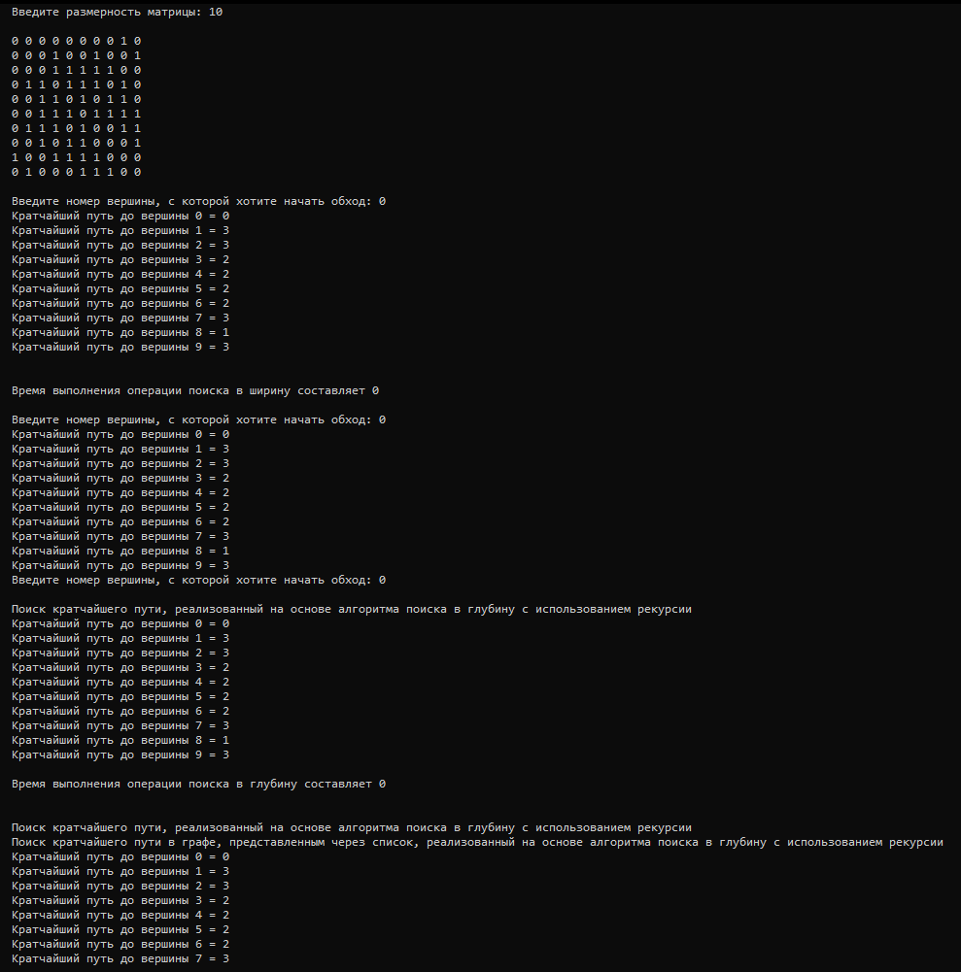

1. Матрица 500х500

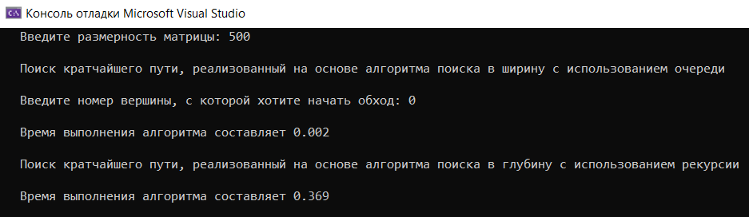

1. Матрица 600х600

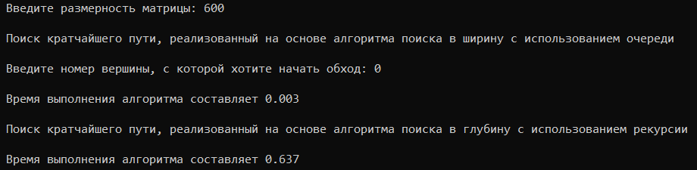

1. Матрица 800х800

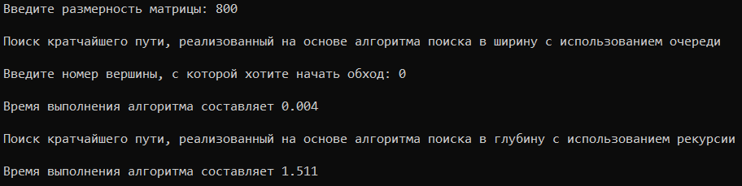

1. Матрица 1000х1000

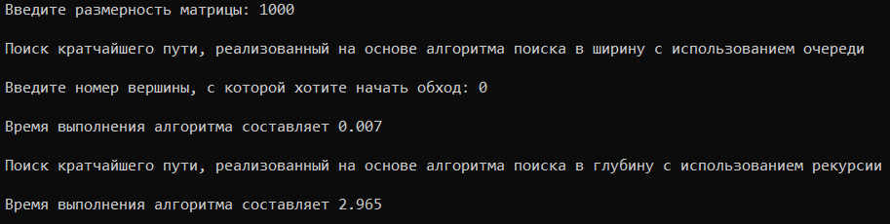

1. Матрица 1200х1200

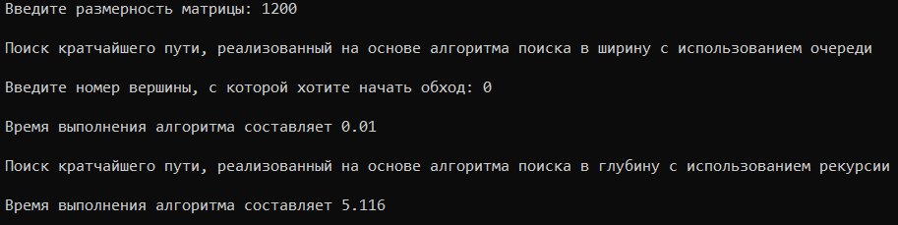

**Вывод**

В ходе выполнения данной лабораторной работы были получены навыки разработки алгоритма поиска кратчайшего пути, реализованного на основе алгоритма поиска в ширину с использованием очереди и в глубину с использованием рекурсии, в том числе через списки. В результате тестирования установили, что поиск в ширину с использованием очереди работает быстрее, чем поиск в глубину с использованием рекурсии.